Министерство образования Республики Беларусь

Учреждение образования
Белорусский государственный университет
информатики и радиоэлектроники

Факультет информационных технологий и управления

Кафедра информационных технологий автоматизированных систем

Дисциплина: Интернет-технологии и веб-программирование

ОТЧЁТ
по практической работе №1
на тему

Middleware и шаблонизаторы

Вариант № 8

Выполнил |  | А. Г. Аникейчик
Проверил |  | Н. В. Хаджинова

Минск 2026
СОДЕРЖАНИЕ

1 Цель работы 3
2 Краткое описание проекта 4
3 Ход работы 5
3.1 Настройка проекта и EJS 5
3.2 Создание шаблонов EJS 5
3.3 Реализация middleware 5
3.4 Маршруты и рендеринг 7
3.5 Обработка ошибок 9
4 Ответы на контрольные вопросы 11
Заключение 12
Приложение А (обязательное) Листинг middleware и EJS-шаблонов 13
Приложение Б (справочное) Демонстрация валидации 16

- ЦЕЛЬ РАБОТЫ

Освоение концепции middleware в Express.js, разработка кастомных middleware для логирования, аутентификации, обработки ошибок. Изучение работы шаблонизаторов (EJS) для генерации динамических HTML-страниц на сервере. В качестве основы взяты наработки лабораторных работ 1-3, которые привели к разработке серверной части курсового проекта на тему «Система управления заявками техподдержки».

- КРАТКОЕ ОПИСАНИЕ ПРОЕКТА

Современная разработка серверных веб-приложений на платформе Node.js с использованием фреймворка Express строится вокруг гибкой концепции промежуточного программного обеспечения, или middleware. Middleware представляет собой функции, которые имеют последовательный доступ к объекту входящего HTTP-запроса req, объекту исходящего ответа res и следующей функции промежуточной обработки, которую обозначают как next(). Порядок объявления этих функций в исходном коде имеет важное значение, так как их выполнение происходит строго последовательно. В архитектуре Express выделяют базовые типы middleware: функции уровня приложения, уровня маршрутизатора, специализированные обработчики ошибок, а также встроенные и сторонние решения.
Для оптимизации процесса разработки фреймворк Express предоставляет встроенные middleware, которые закрывают типовые потребности веб-сервера. express.json() предназначен для парсинга входящих запросов, которые поставляют данные в формате JSON. express.urlencoded() разбирает тело HTML-формы. express.static() обеспечивает безопасную раздачу статических ресурсов – изображений, каскадных таблиц стилей и клиентских JavaScript-файлов – напрямую из указанной директории сервера.
Помимо применения стандартных решений, архитектура фреймворка поощряет создание кастомных (пользовательских) middleware. Они реализуются как функции с тремя параметрами: req, res, next. Разработка собственных промежуточных слоев необходима для внедрения специфической бизнес-логики, которая должна выполняться до основной обработки запроса, например, сквозное логирование активности, проверка параметров авторизации и прав доступа, форматирование данных или защита от спама. Ключевым архитектурным правилом при создании кастомных middleware является необходимость явного вызова функции next(): без ее вызова цепочка прервется, и сервер оставит запрос клиента в состоянии бесконечного ожидания ответа.
Для рендеринга на стороне сервера (Server-Side Rendering) в Express применяются движки шаблонов, одним из которых является EJS (Embedded JavaScript). Он позволяет внедрять конструкции и переменные JavaScript в HTML-разметку.
Вместо отправки сырых строковых данных или JSON-объектов сервер использует метод res.render(). Метод принимает название EJS-шаблона и объект с данными в качестве аргументов. В процессе обработки движок EJS сопоставляет переданные данные с разметкой шаблона, выполняет необходимые циклы и условные операторы, и генерирует итоговую статичную HTML-страницу.
Разделение логики извлечения данных и их визуального представления позволяет создавать гибкие, масштабируемые и легко поддерживаемые динамические веб-интерфейсы.

- ХОД РАБОТЫ

Проект выполнен в каталоге itivp_pz. Заявки техподдержки хранятся в массиве в оперативной памяти: после перезапуска сервера остаются пять исходных записей.
Листинг ключевых фрагментов middleware логирования, проверки авторизации, обработки ошибок, и EJS-шаблонов приведен в приложении А.
В качестве основы взяты наработки лабораторных работ №1-3, которые привели к разработке серверной части курсового проекта на тему «Система управления заявками техподдержки».

  - Настройка проекта и EJS

Исходные заявки заданы в модуле data/tickets.js. Подключение базы данных в данной работе не использовалось: хранилище ограничено массивом в памяти, как требует практическое задание.
Установлена зависимость EJS: npm install ejs.
В server.js добавлены: app.set('view engine', 'ejs'); для возможности встраивать в разметку JavaScript-код и app.set('views', './views');.

  - Создание шаблонов EJS

Создана папка views/. Общий каркас страниц вынесен в частичные шаблоны partials/header.ejs и partials/footer.ejs, подключаемые директивой include. Созданы страницы:
– index.ejs – главная страница (список заявок);
– item.ejs – детальная страница заявки (по ID);
– add.ejs – форма добавления новой заявки;
– login.ejs – страница пояснения входа оператора.

  - Реализация middleware

Реализовано Middleware логирования с выводом сообщений в консоль. Оно выводит дату и время вызова запроса, метод, URL, код ответа и длительность выполнения запроса, что показано на рисунке 1. Код промежуточного обработчика приведен в приложении А.

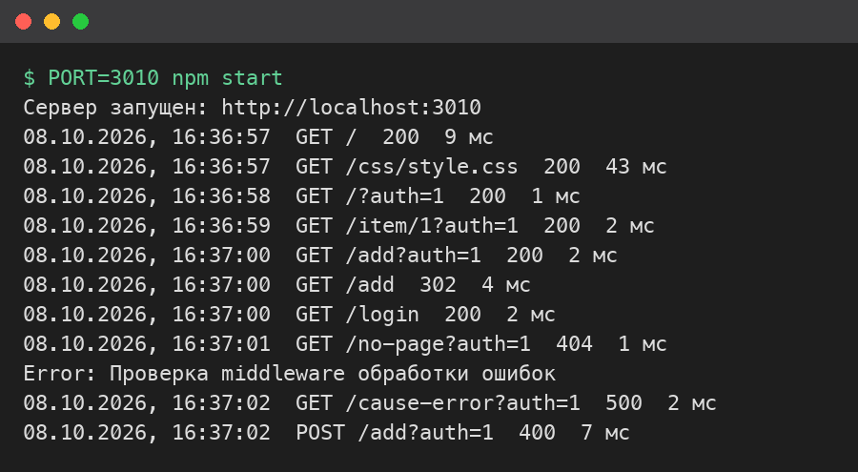

Рисунок 1 – Результат логирования http-запросов в консоль

На рисунке 2 отображен код функции логирования. После завершения ответа событие finish дописывает в консоль код статуса и длительность в миллисекундах. Запись в файл в данной работе не выполнялась: достаточно вывода в консоль разработчика.
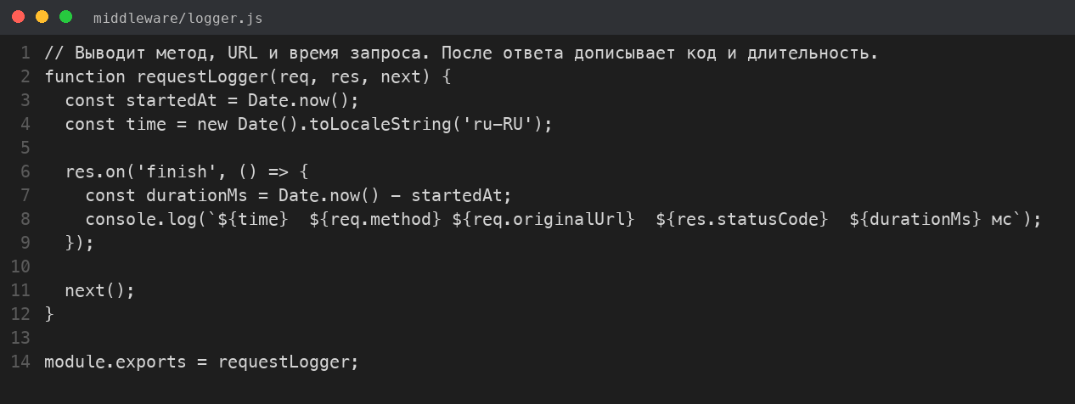

Рисунок 2 – Код логирования запросов

Функция логирования регистрируется с помощью app.use() в самом начале жизненного цикла запроса. При любом обращении к серверу, будь то запрос страницы или отправка формы, функция извлекает HTTP-метод GET или POST, запрашиваемый URL-адрес и текущее серверное время. Эти данные выводятся в консоль разработчика. Вызов функции next() сигнализирует приложению, что логирование завершено и запрос должен быть передан следующему обработчику в цепочке.
Во все внутренние ссылки шаблонов искусственно добавлена подстрока ?auth=1 через переменную authSuffix. Реализовано middleware для имитации авторизации: глобальный обработчик attachUser проверяет наличие query-параметра ?auth=1 и записывает в req.user либо оператора, либо гостя. Локальный обработчик requireAuth защищает маршруты /add: если параметра нет, выполняется перенаправление на /login. Это сделано для защиты страницы добавления заявок от анонимных пользователей. Специальный обработчик изображен на рисунке 3, а также в приложении А.
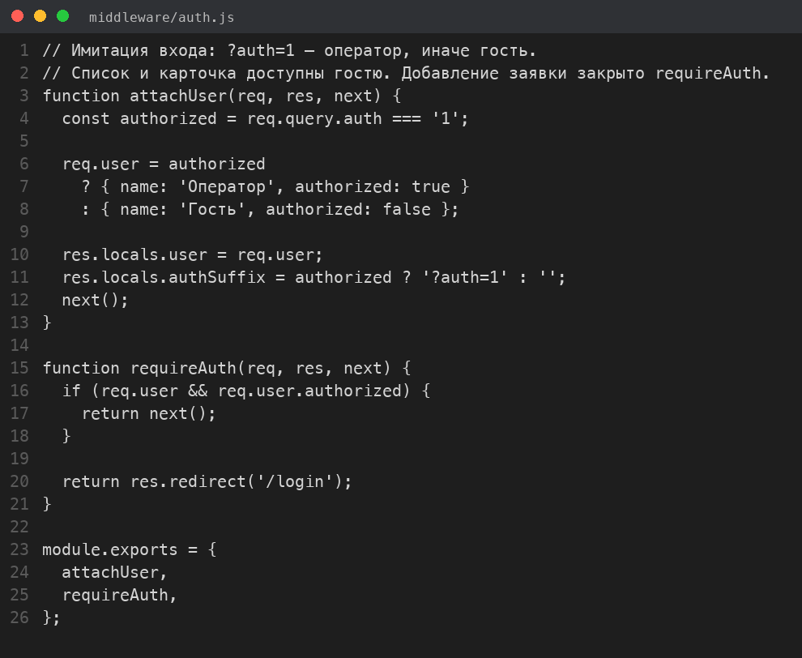

Рисунок 3 – Middleware проверки авторизации

Глобальный attachUser применяется ко всем запросам, а requireAuth – локально только к защищенным маршрутам. Функция проверяет наличие query-параметра auth=1 в адресной строке. Если условие выполняется, система имитирует успешный вход оператора, прикрепляя объект req.user к запросу, и пропускает пользователя к HTML-форме через next(). Если параметра нет, конвейер прерывается: вместо отображения формы сервер отправляет клиенту HTTP-статус редиректа res.redirect, принудительно направляя его на страницу авторизации.
  - Маршруты и рендеринг

Код обработки HTTP-запросов описан в файле routes/tickets.js, логика выборки и проверки полей – в controllers/ticketsController.js.
GET / передает список заявок и направляет на страницу index.ejs, которая отрисовывает переданный ей список. Главная страница от имени гостя отображена на рисунке 4.
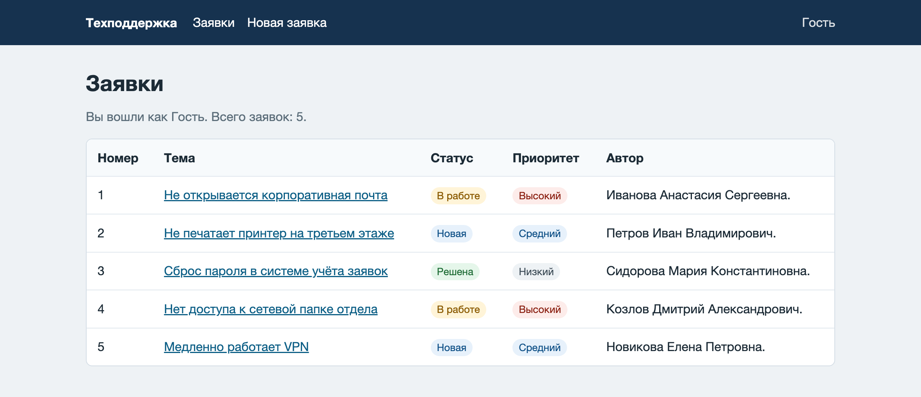

Рисунок 4 – Главная страница

GET /item/:id передает запрашиваемую заявку и направляет на страницу item.ejs, которая отрисовывает детальную страницу элемента. На рисунке 5 показан пример карточки заявки.
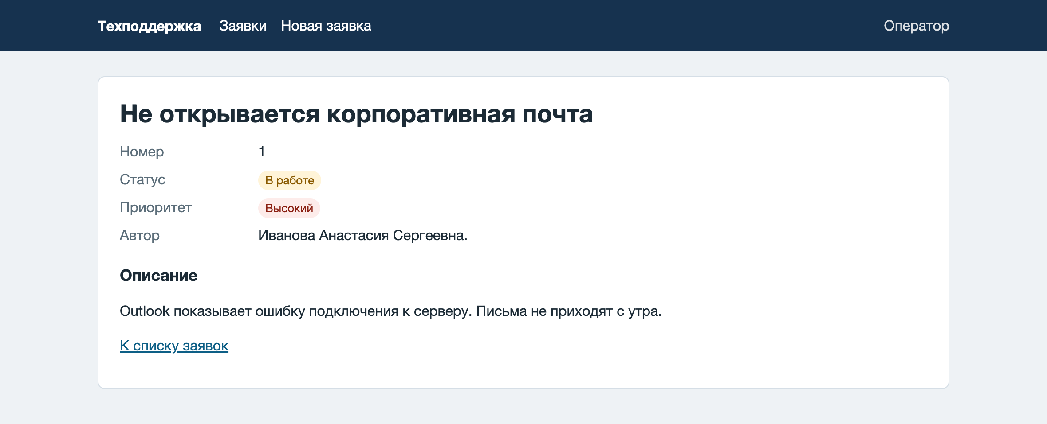

Рисунок 5 – Страница заявки

При отправке запрос GET /add сначала проходит через middleware авторизации, а затем направляет на форму добавления новой заявки, что показано на рисунке 6. Без параметра ?auth=1 выполняется перенаправление на страницу входа, приведенную на рисунке 7.
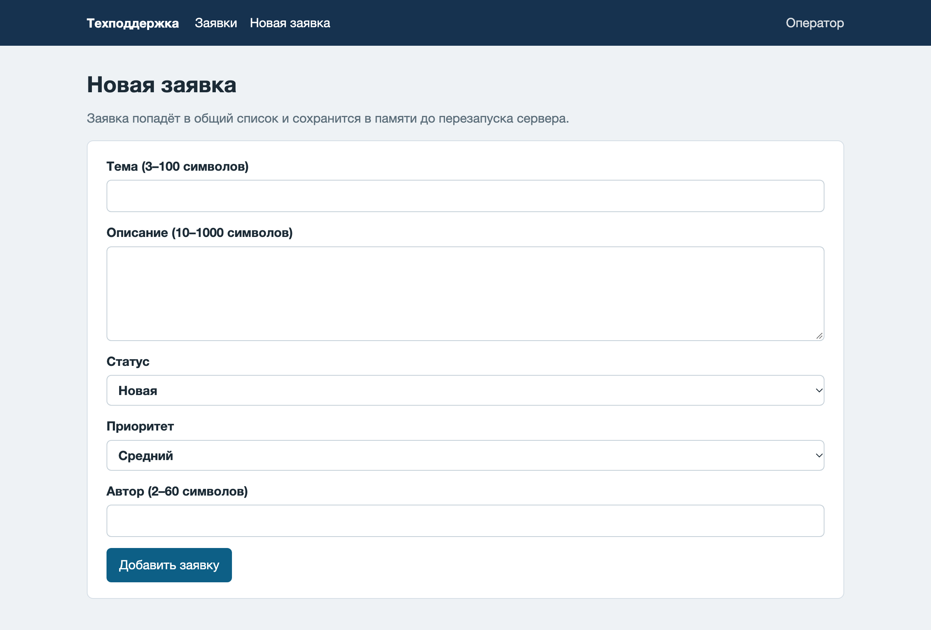

Рисунок 6 – Форма добавления заявки



Рисунок 7 – Страница входа оператора

Для формы добавления заявки реализована валидация и на стороне сервера, и на стороне клиента. Клиентская валидация показана на рисунке Б.1 и определена в файле разметки формы add.ejs благодаря добавлению атрибутов: required запрещает пустые текстовые поля; minlength и maxlength ограничивают длину темы, описания и имени автора. Все они блокируют отправку формы браузером. Серверная валидация прописана в файле controllers/ticketsController.js, код показан на рисунке Б.3, и не дает сохранить некорректные данные в массив заявок. Серверная валидация осуществляет запрет на пустые поля и поля из пробелов, накладывает ограничения на количество символов: для темы – от 3 до 100, для описания – от 10 до 1000, для автора – от 2 до 60, что отображено на рисунке Б.2; статус и приоритет принимаются только из заданных списков. Тело запроса ограничено 32 КБ.
При нажатии кнопки «Добавить заявку» происходит отправка запроса POST /add, который проходит через middleware авторизации, а затем вызывает операцию добавления элемента в массив заявок и перенаправляет на главную страницу index.ejs с сохранением параметра ?auth=1.

  - Обработка ошибок

Обработчики ошибок зарегистрированы в конце server.js после маршрутов. Код модуля middleware/errors.js приведен в приложении А и показан на рисунке 8.
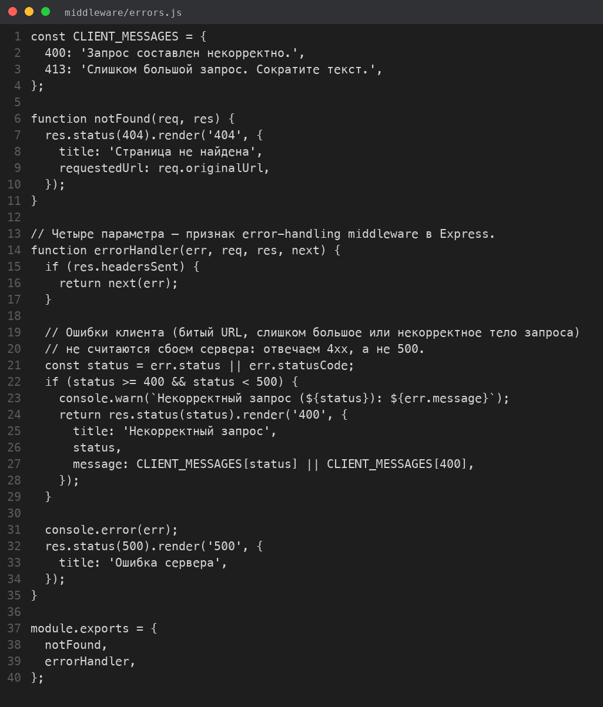

Рисунок 8 – Middleware обработки ошибок

Middleware ошибки 404 не имеет привязки к конкретному URL и размещается после всех существующих маршрутов. Если ни один из описанных маршрутов, например, /, /add, /item/:id, не совпал с тем, что ввел пользователь, запрос попадает в эту функцию. Она устанавливает статус 404 и рендерит пользователю дружелюбный шаблон 404.ejs вместо стандартной безликой ошибки браузера. Ошибка 404 показана на рисунке 9.
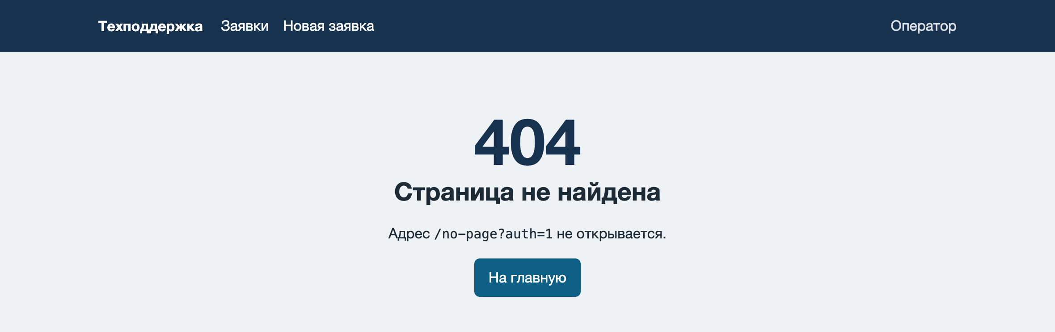

Рисунок 9 – Ошибка 404

Middleware ошибки 500 принимает четыре аргумента: err, req, res, next. На страницу 500 можно перейти по служебному адресу /cause-error, который вызывает next(new Error("Проверка middleware обработки ошибок")). В таком случае управление перейдет к глобальному обработчику ошибок 500, который откроет страницу 500.ejs. Ошибка 500 отображена на рисунке 10.
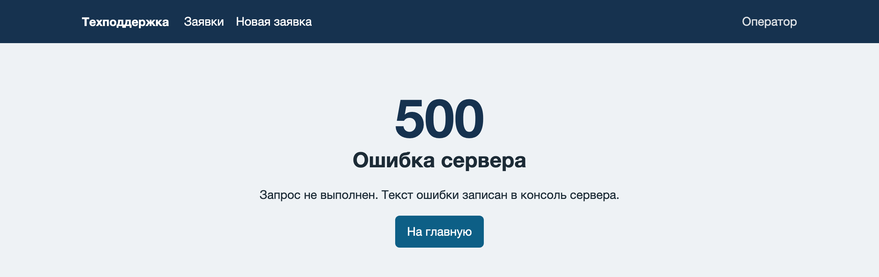

Рисунок 10 – Ошибка 500

Express распознает этот модуль как обработчик исключений. Если в коде контроллеров произойдет сбой, ошибка будет передана сюда через вызов next(error). Функция залогирует технические детали в консоль для разработчика, а пользователю безопасно отобразит шаблон 500.ejs, не раскрывая внутренних данных. Ошибки клиента со статусом 4xx, в том числе слишком большое тело запроса, отображаются шаблоном 400.ejs.

- ОТВЕТЫ НА КОНТРОЛЬНЫЕ ВОПРОСЫ

26. Как в EJS использовать функцию helper в шаблоне?
Передать саму функцию в метод render вместе с данными: res.render('index', { formatDate, date: myDate }). В самом шаблоне вызвать её так: <%= formatDate(date) %>. Альтернативно можно глобально определить её через app.locals.formatDate = ....
27. Почему middleware для статики обычно подключается до всех маршрутов?
Чтобы запросы за картинками, шрифтами и стилями сразу удовлетворялись и не проходили через парсеры тела, проверки токенов авторизации и логику маршрутов. Это значительно экономит ресурсы сервера.
28. Как реализовать middleware, которое блокирует запросы с определённого IP-адреса?
Считать свойство req.ip и сверить его с массивом заблокированных адресов: (req, res, next) => { if (blockedIPs.includes(req.ip)) res.status(403).send('Доступ запрещен'); else next(); }

ЗАКЛЮЧЕНИЕ

Освоены концепции middleware в Express.js, разработаны кастомные middleware для логирования, аутентификации, обработки ошибок. Изучены работы шаблонизаторов EJS для генерации динамических HTML-страниц на сервере.
Изучена и на практике применена концепция Server-Side Rendering (рендеринг на стороне сервера) с использованием фреймворка Express.js. В отличие от предыдущей архитектуры, определенной в лабораторных работах №1-3, где сервер функционировал исключительно как REST API и возвращал сырые данные в формате JSON, в данной работе сервер берет на себя задачу генерации полноценного пользовательского интерфейса. Это происходит за счет использования шаблонизатора EJS и промежуточных обработчиков.
Шаблонизатор EJS позволяет описывать структуру страниц с помощью стандартной HTML-разметки, внедряя в нее управляющую логику на языке JavaScript с помощью тегов <% %> и <%= %>. Благодаря этому сервер может на лету формировать HTML-код, адаптируя его под текущее состояние списка заявок. Динамичность созданных страниц выражается в условном рендеринге, циклической генерации таблицы заявок из одного шаблона index.ejs и переиспользовании частичных файлов header.ejs и footer.ejs для множества уникальных URL-адресов.
В Express.js промежуточное программное обеспечение middleware представляет собой функции, которые имеют последовательный доступ к объекту запроса req, объекту ответа res и функции маршрутизации next(). Такая архитектура позволяет выстроить конвейер обработки HTTP-запросов, где каждый промежуточный слой выполняет свою узкоспециализированную задачу до того, как запрос достигнет конечного контроллера. В рамках проекта разработаны и внедрены кастомные middleware для решения таких задач: сквозное логирование действий пользователей, имитация проверки прав доступа для защиты маршрутов создания заявок, а также глобальный перехват и безопасная обработка серверных и клиентских ошибок.

ПРИЛОЖЕНИЕ А
(обязательное)
Листинг middleware и EJS-шаблонов

Middleware логирования с выводом сообщений в консоль:
// Выводит метод, URL и время запроса. После ответа дописывает код и длительность.
function requestLogger(req, res, next) {
const startedAt = Date.now();
const time = new Date().toLocaleString('ru-RU');

res.on('finish', () => {
const durationMs = Date.now() - startedAt;
console.log(`${time} ${req.method} ${req.originalUrl} ${res.statusCode} ${durationMs} мс`);
});

next();
}

module.exports = requestLogger;

Middleware проверки авторизации:
// Имитация входа: ?auth=1 — оператор, иначе гость.
// Список и карточка доступны гостю. Добавление заявки закрыто requireAuth.
function attachUser(req, res, next) {
const authorized = req.query.auth === '1';

req.user = authorized
? { name: 'Оператор', authorized: true }
: { name: 'Гость', authorized: false };

res.locals.user = req.user;
res.locals.authSuffix = authorized ? '?auth=1' : '';
next();
}

function requireAuth(req, res, next) {
if (req.user && req.user.authorized) {
return next();
}

return res.redirect('/login');
}

module.exports = {
attachUser,
requireAuth,
};

Middleware обработки ошибок:
const CLIENT_MESSAGES = {
400: 'Запрос составлен некорректно.',
413: 'Слишком большой запрос. Сократите текст.',
};

function notFound(req, res) {
res.status(404).render('404', {
title: 'Страница не найдена',
requestedUrl: req.originalUrl,
});
}

// Четыре параметра — признак error-handling middleware в Express.
function errorHandler(err, req, res, next) {
if (res.headersSent) {
return next(err);
}

// Ошибки клиента (битый URL, слишком большое или некорректное тело запроса)
// не считаются сбоем сервера: отвечаем 4xx, а не 500.
const status = err.status || err.statusCode;
if (status >= 400 && status < 500) {
console.warn(`Некорректный запрос (${status}): ${err.message}`);
return res.status(status).render('400', {
title: 'Некорректный запрос',
status,
message: CLIENT_MESSAGES[status] || CLIENT_MESSAGES[400],
});
}

console.error(err);
res.status(500).render('500', {
title: 'Ошибка сервера',
});
}

module.exports = {
notFound,
errorHandler,
};

Разметка 404.ejs:
<%- include('partials/header') %>
<section class="error-page">
<p class="error-code">404</p>
<h1>Страница не найдена</h1>
<p>Адрес <code><%= requestedUrl %></code> не открывается.</p>
<p class="actions"><a class="button" href="/<%= authSuffix %>">На главную</a></p>
</section>
<%- include('partials/footer') %>

Разметка 500.ejs:
<%- include('partials/header') %>
<section class="error-page">
<p class="error-code">500</p>
<h1>Ошибка сервера</h1>
<p>Запрос не выполнен. Текст ошибки записан в консоль сервера.</p>
<p class="actions"><a class="button" href="/<%= authSuffix %>">На главную</a></p>
</section>
<%- include('partials/footer') %>

EJS-шаблон index.ejs:
<%- include('partials/header') %>
<h1>Заявки</h1>
<p class="lead">Вы вошли как <%= user.name %>. Всего заявок: <%= tickets.length %>.</p>

<% if (tickets.length === 0) { %>
<p class="card">Заявок пока нет. Добавьте первую через форму.</p>
<% } else { %>
<div class="table-wrap">
<table>
<thead>
<tr>
<th>Номер</th>
<th>Тема</th>
<th>Статус</th>
<th>Приоритет</th>
<th>Автор</th>
</tr>
</thead>
<tbody>
<% tickets.forEach(function (ticket) { %>
<tr>
<td><%= ticket.id %></td>
<td><a href="/item/<%= ticket.id %><%= authSuffix %>"><%= ticket.title %></a></td>
<td><%- include('partials/badge', { kind: 'status', label: ticket.status }) %></td>
<td><%- include('partials/badge', { kind: 'priority', label: ticket.priority }) %></td>
<td><%= ticket.author %></td>
</tr>
<% }) %>
</tbody>
</table>
</div>
<% } %>
<%- include('partials/footer') %>

EJS-шаблон item.ejs:
<%- include('partials/header') %>
<article class="card">
<h1><%= ticket.title %></h1>
<dl class="meta">
<dt>Номер</dt>
<dd><%= ticket.id %></dd>
<dt>Статус</dt>
<dd><%- include('partials/badge', { kind: 'status', label: ticket.status }) %></dd>
<dt>Приоритет</dt>
<dd><%- include('partials/badge', { kind: 'priority', label: ticket.priority }) %></dd>
<dt>Автор</dt>
<dd><%= ticket.author %></dd>
</dl>
<h2>Описание</h2>
<p class="description"><%= ticket.description %></p>
<p class="actions"><a href="/<%= authSuffix %>">К списку заявок</a></p>
</article>
<%- include('partials/footer') %>

EJS-шаблон add.ejs:
<%- include('partials/header') %>
<h1>Новая заявка</h1>
<p class="lead">Заявка попадёт в общий список и сохранится в памяти до перезапуска сервера.</p>

<form class="card" action="/add<%= authSuffix %>" method="post">
<% if (errors.length > 0) { %>
<div class="form-error">
<p>Заявка не добавлена:</p>
<ul>
<% errors.forEach(function (message) { %>
<li><%= message %></li>
<% }) %>
</ul>
</div>
<% } %>

<label>
Тема (<%= limits.title.min %>–<%= limits.title.max %> символов)
<input type="text" name="title" value="<%= form.title %>"
minlength="<%= limits.title.min %>" maxlength="<%= limits.title.max %>" required>
</label>

<label>
Описание (<%= limits.description.min %>–<%= limits.description.max %> символов)
<textarea name="description"
minlength="<%= limits.description.min %>" maxlength="<%= limits.description.max %>" required><%= form.description %></textarea>
</label>

<label>
Статус
<select name="status">
<% statuses.forEach(function (status) { %>
<option value="<%= status %>" <%= form.status === status ? 'selected' : '' %>><%= status %></option>
<% }) %>
</select>
</label>

<label>
Приоритет
<select name="priority">
<% priorities.forEach(function (priority) { %>
<option value="<%= priority %>" <%= form.priority === priority ? 'selected' : '' %>><%= priority %></option>
<% }) %>
</select>
</label>

<label>
Автор (<%= limits.author.min %>–<%= limits.author.max %> символов)
<input type="text" name="author" value="<%= form.author %>"
minlength="<%= limits.author.min %>" maxlength="<%= limits.author.max %>" required>
</label>

<button type="submit">Добавить заявку</button>
</form>
<%- include('partials/footer') %>

ПРИЛОЖЕНИЕ Б
(справочное)
Демонстрация валидации

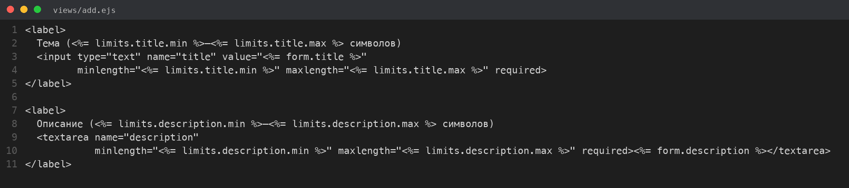

Рисунок Б.1 – Код клиентской валидации

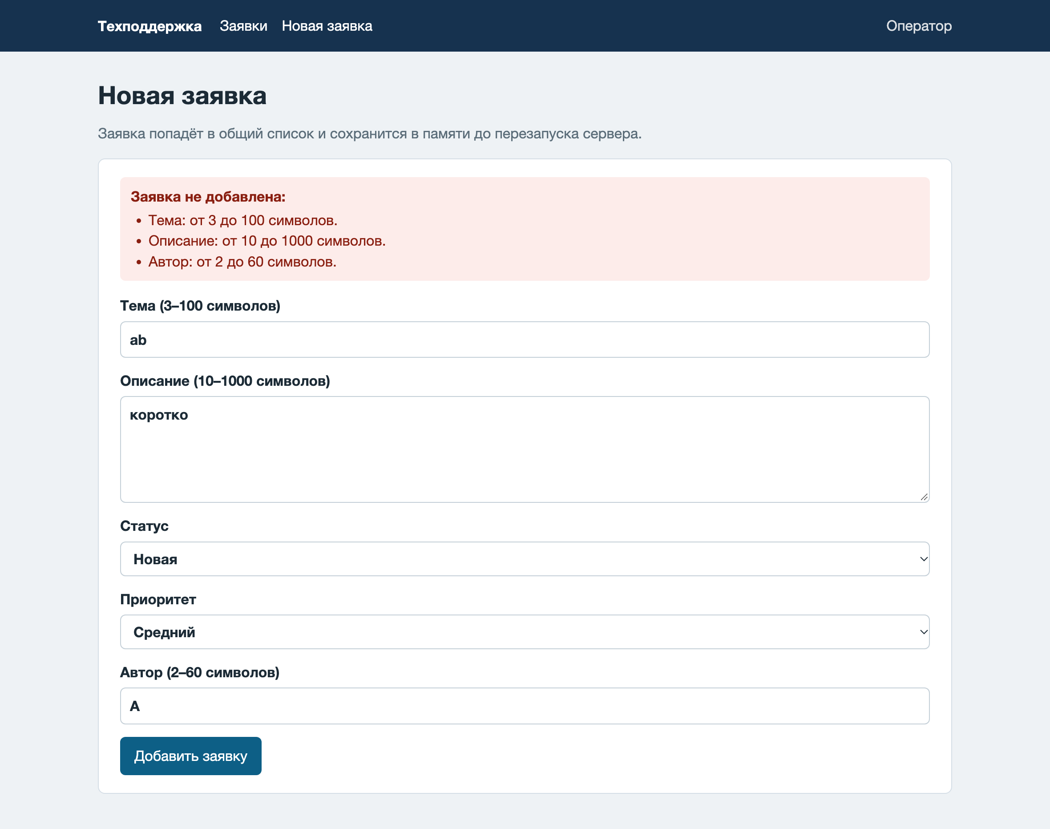

Рисунок Б.2 – Серверная проверка длины полей формы

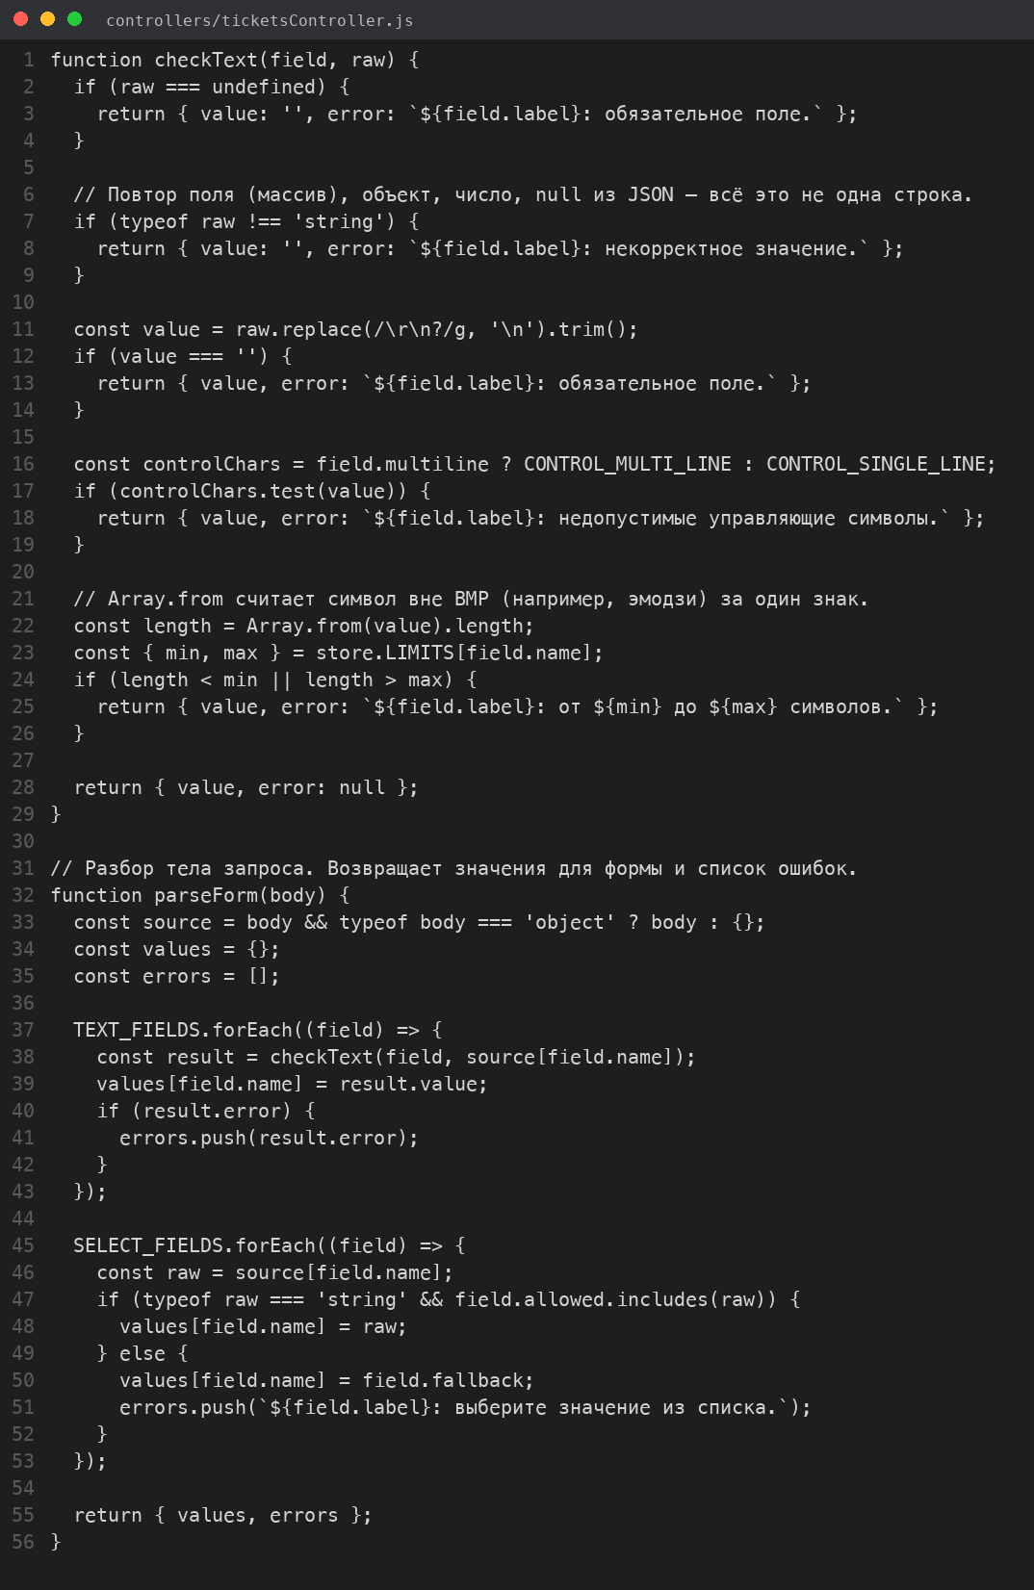

Рисунок Б.3 – Серверная валидация текстовых полей

Рисунок Б.4 – Атрибуты required, minlength и maxlength на форме

